**GIỚI THIỆU SÁCH THÁNG 4 - 2024**

**LƯỢC SỬ NƯỚC VIỆT BẰNG TRANH**

Kính thưa các thầy cô giáo, các bạn học sinh thân mến!

*“Dân ta phải biết sử ta – Cho tường gốc tích nước nhà Việt Nam”*đó là lời căn dặn của Chủ tịch Hồ Chí Minh vĩ đại đã khắc sâu vào tâm thức của bao thế hệ người dân Việt Nam.

Trong tháng 4 này, chúng mình mang đến giới thiệu với các bạn một cuốn sách với chủ đề mà chắc chỉ nghe thôi chúng ta có thể chưa cảm thấy hào hứng. Nhưng sau khi đọc rồi, mình tin rằng các bạn sẽ thấy thật thú vị. Mình đã bị chinh phục ngay khi cầm cuốn sách trên tay, các bạn đang tò mò muốn biết cuốn sách gì phải không?

Các bạn ạ! Lịch sử vốn là một môn khoa học thú vị, nhưng vẫn khiến các bạn học sinh chúng ta còn gặp rất nhiều khó khăn trong việc nhớ các mốc lịch sử phải không nào?. Chính vì vậy hôm nay mình xin giới thiệu đến các bạn cuốn sách có nội dung rất bổ ích giúp các bạn dễ dàng hơn trong việc học môn lịch sử và để chúng ta hiểu và thêm yêu lịch sử nước nhà. Đó là cuốn **“Lược sử nước Việt bằng tranh”**, do NXB Kim Đồng phát hành năm 2019, lời của tác giả Hiếu Minh-Huyền Trang; hiệu đính: Nhà sử học Dương Trung Quốc. Sách dày 93 trang, khổ 18x30 cm.

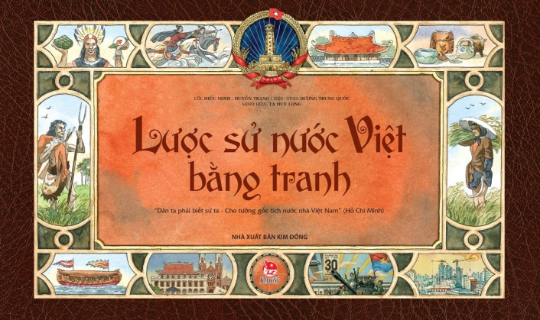        Ngay từ trang bìa cuốn sách, một số hình ảnh minh họa đã thể hiện được những mốc lịch sử cơ bản và nổi bật nhất, những hình dung khái quát nhất của lịch sử Việt Nam. Mỗi bức tranh tái hiện lại dấu ấn của mỗi một thời kì lịch sử. Chính giữa những hình ảnh là tên của cuốn sách **“Lược sử nước Việt bằng tranh**”, phía dưới tên sách trích lời dạy của Chủ tịch Hồ Chí Minh. Điều mình thấy rất độc đáo, ấn tượng khi mở những trang sách đầu tiên là một sơ đồ hệ thống các mốc lịch sử của nước nhà rất dễ hiểu, dễ nhớ được in màu sinh động phía dưới mỗi trang sách, thật dễ nhớ phải không các bạn?

Để lịch sử ngấm vào tâm hồn mỗi chúng ta, cuốn sách này đã dùng cách chép lại lịch sử bằng những lời kể súc tích và tranh minh họa đẹp. Với khuôn khổ sách theo dạng panorama, trải dài theo trình tự thời gian như một dòng chảy liên tục. **“Lược sử nước Việt bằng tranh”** tái hiện dòng sử Việt, từ thuở cha Lạc Long Quân kết duyên cùng mẹ Âu Cơ, từ thuở hồng hoang dựng nước, trải qua bao biến cố thăng trầm, cho tới năm 1945, mốc kết thúc lịch sử Việt Nam cận đại, rồi kháng chiến chống Pháp, chiến tranh chống đế quốc Mỹ và xây dựng đất nước cho đến ngày hôm nay.

Trải qua 18 đời vua Hùng, rồi các cuộc kháng chiến không ngừng nghỉ của Hai Bà Trưng, Bà Triệu,... chống lại quân xâm lược phương Bắc. Đến năm 938, chiến thắng của Ngô Quyền trên sông Bạch Đằng đã kết thúc bài ca trường hận của dân tộc suốt nghìn năm đắm chìm trong vòng nô lệ. Dân tộc ta lần lượt trải qua các thời vua Đinh, Lý, Trần, Lê, Nguyễn, mỗi triều đại đều để lại những dấu ấn độc đáo và riêng biệt.

Theo dòng lịch sử, nước ta rơi vào tầm ngắm của các nước thực dân phương Tây đang săn lùng thuộc địa. Năm 1858, liên quân Pháp - Tây Ban Nha tấn công bán đảo Sơn Trà. Sự xâm lược của Pháp đã gieo đau thương cho người dân Việt Nam và tạo một sự đứt gãy lớn trong lịch sử dân tộc. Quân Pháp thất bại trên chiến trường, quân Nhật rồi đến quân Mĩ lại ồ ạt xâm chiếm nước ta,... Nhờ có chủ tịch Hồ Chí Minh tìm được con đường cứu nước đúng đắn, sáng lập ra Đảng cộng sản và với tinh thần đoàn kết của dân ta, cuối cùng đến ngày 30/4/1975 nước ta đã giành được độc lập, thống nhất một dải từ Bắc tới Nam.

Hơn 4000 năm lịch sử dựng nước và giữ nước được tái hiện lại trong cuốn sách với 93 trang là một điều không hề đơn giản, các tác giả đã chọn những nội dung tiêu biểu, cốt lõi nhất để các bạn nhỏ có thể nắm được những mốc lịch sử quan trọng. Với giọng văn kể chuyện nhẹ nhàng, lôi cuốn như trôi xuôi theo dòng sử nước Việt, **“Lược sử nước Việt bằng tranh”** sẽ giúp các bạn hiểu thêm các thế hệ cha anh đã phải nỗ lực ra sao để vượt qua những thử thách của lịch sử.

Với giọng văn kể chuyện nhẹ nhàng, trôi xuôi theo dòng sử Việt, **“Lược sử nước Việt bằng tranh”** sẽ giúp chúng ta hiểu và yêu thêm lịch sử nước nhà và còn giúp các bạn hiểu thêm về thế hệ cha anh phải nỗ lực ra sao để vượt qua những thử thách của lịch sử, tạo nên những chiến công hiển hách, để lại những bài học sâu sắc cho đời sau noi theo. Lịch sử đã để lại cho hôm nay những chiến công, công trình mà các thế hệ cha anh của chúng ta đã dày công xây đắp. Hãy một lần tìm đọc cuốn sách để tìm cho mình những kiến thức bổ ích các bạn nhé!

Để hiểu thêm về các mốc son lịch sử của dân tộc, về các thế hệ cha ông đã chiến đấu, xây dựng, bảo vệ tổ quốc – những thế hệ đã tạo nên trang sử vàng của dân tộc, xin mời các bạn cùng tìm đọc cuốn sách này và thật nhiều những cuốn sách lịch sử khác tại thư viện nhà trường để tìm hiểu thêm về lịch sử, về các danh nhân của dân tộc nhé! Mình tin đây sẽ là một cuốn cẩm nang bổ ích đối với tất cả các bạn nhỏ trong hành trình khám phá lịch sử nước nhà.

Phần giới thiệu sách của chúng mình đến đây là kết thúc rồi. Xin chào và hẹn gặp lại thầy cô và các bạn trong những buổi giới thiệu sách lần sau!

Người viết: Hoàng Thị Hiền - NVTV